Лекция 10 – Сети и интегрирование Web

Цель: Это упражнение поможет Вам научиться использовать сетевые классы и проведёт Вас через процесс использования Qt Webkit для создания приложения с задействованным Web.
Длительность: 1 час

© 2010 Nokia Corporation и её дочерние компании.

Закрытые материалы Qt предоставлены по условиям Лицензионного Соглашения Creative Commons Attribution-Non-Commercial-Share Alike 2.5




Полный текст лицензии доступен здесь: http://creativecommons.org/licenses/by-nc-sa/2.5/legalcode.

Nokia, Qt и логотипы Nokia и Qt являются зарегистрированными торговыми марками Nokia Corporation в Финляндии и других странах во всём мире.

Создание простого веб-браузера
Это упражнение поставляется с пакетом исходного кода. Извлеките этот пакет в любую рабочую папку. Пакет содержит несколько проектов, которые служат отправными точками для каждого шага этого упражнения.
В первом шаге, Вы реализуете базовое приложение веб-браузера. Начните с проекта webbrowser. Проект содержит базовую реализацию, которая показывает окно с несколькими виджетами.
Первой задачей является добавление виджета QWebView к дизайну. Для того, чтобы его хранить, используется классовая переменная browser, так что создайте экземпляр виджета QWebView и храните указатель в назначенной переменной. Также добавите web view к mainLayout.
Далее Вы займётесь кнопками «Назад», «Вперёд» и «Обновить». Вы сделаете это, найдя соответствующие объекты QAction из QWebView. Вы можете извлечь действия Back, Forward и Reload используя метод QwebView::pageAction(). Свяжите действия с кнопками, используя метод setDefaultAction. Это должно предоставить кнопкам иконку, некоторый текст и функционал.
Теперь сделайте так, чтобы Ваш браузер загружал URL, введённый в адресную строку всякий раз когда вызван слот loadPage(). Метод QUrl::fromUserInput() может заменить строку, введённую пользователем на правильный URL. После этого запросите у QWebView загрузить URL посредством метода load. Для того, чтобы слот работал, подключите сигнал returnPressed объекта addressBar к слоту loadPage. Сейчас Вы должны иметь возможность использовать браузер для основной навигации.
Позволив пользователю ввести URL, Вы решаете лишь половину проблемы. Веб-страницы иногда перенаправляют браузер. Для того, чтобы управлять этим, подключите сигнал urlChanged(QUrl) объекта browser к слоту updateAddressBar(QUrl) .
В слоте updateAddressBar задайте URL в качестве текста адресной строки. Вы можете конвертировать объект QUrl в QString используя метод toString.

Собирая урожай из Веба
Хорошо предоставлять пользователям навигационные способности, однако также интересно иметь возможность переходить по Вебу программно. Проект imagespider является отправной точки для приложения, которое ведёт себя, как веб-браузер, но при этом также собирает изображения с посещённых веб-страниц.

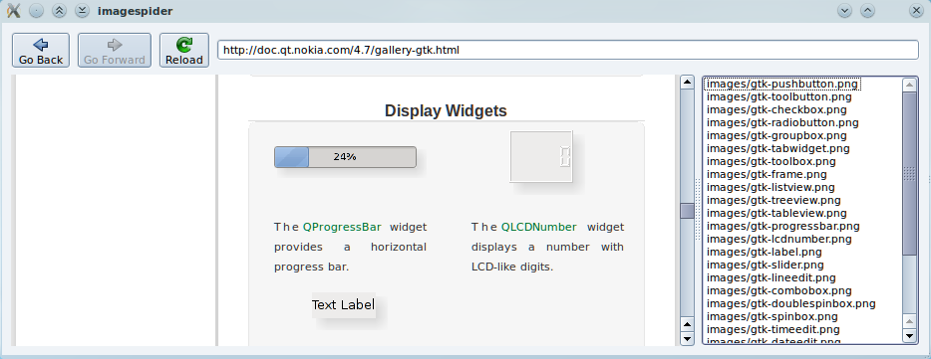
Идея заключается в том, что слот scanPageForImages вызывается как только страница была загружена. Он извлекает из неё все теги img и атрибуты src , заполняя список изображений справа.
Сначала подключите слот scanPageForImages к сигналу loadFinished(bool) объекта QWebView.
В слоте scanPageForImages() план заключается в том, чтобы извлечь все теги img и добавить их атрибуты src к списку строк images . Для доступа к элементам img, Вам сначала нужен доступ к главному фрейму веб-страницы. Вы можете получить его через веб вид(web view) так как показано ниже.
QWebFrame *frame = browser->page()->mainFrame();
Объект QWebElementList может быть получен используя метод findAllElements("img"). Вы можете пройти по каждому объекту QWebElement используя макрос foreach.
Используйте метод attribute для каждого элемента, чтобы получить значение атрибута src. Добавьте это значение к списку строк.
Когда Вы посещаете веб-страницу, дождитесь её полной загрузки. Вы увидите, что это случилось, когда кнопка обновления рядом с адресной строкой станет активной. Когда это случится, список справа должен заполниться путями изображений. Вы собрали изображения со страницы.

UDP чат
До сих пор, мы полагались на протокол HTTP, который основан на TCP/IP. Для этого следующего шага, Вы будете использовать датаграммы UDP над IP напрямую. Используйте проект broadcastchat в качестве отправной точки.
Приложение предоставляет пользовательский интерфейс программы чата и методы, необходимые для реализации простой системы сетевого чата. Цель этого шага заключается в добавлении сетевых функций UDP, необходимых для передачи и получения сообщений.

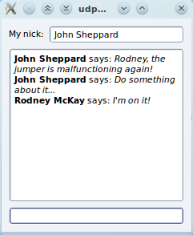
Начните с реализации метода startNetworking() . Создайте в нём UDP сокет и привяжите его к заданному порту и широковещательному хост-адресу. Сохраните указатель на сокет в классовой переменной socket. Убедитесь, что Вы передали флаг типа привязки QudpSocket::ShareAddress во время привязки сокета таким образом, чтобы Вы смогли запустить другую копию Вашей программы на той же машине в целях тестирования.
Создав сокет, подключите сигнал сокета readyRead к слоту processPendingDatagrams для получения уведомления всякий раз когда приходит новая датаграмма.
В слоте processPendingDatagrams используйте следующий код для чтения следующей датаграммы в буфер.
QByteArray buffer;
buffer.resize(socket->pendingDatagramSize());
socket->readDatagram(buffer.data(), buffer.size());
Теперь используйте decodeMessage для того, чтобы конвертировать содержимое буфера в пару строк, которые содержат имя отправителя и тело сообщения. Передайте их методу showMessage с соответствующими параметрами так, как это указано ниже, для того, чтобы вывести сообщение в окно.
showMessage(pair.first, pair.second);
Наконец, реализуйте слот sendMessage(). Используйте метод encodeMessage для конвертации пары (имя, сообщение) в непрозрачный массив байтов и вещайте сообщение через сокет используя метод writeDatagram. Вещайте всем пользователям в сети указав хост-адрес QhostAddress::Broadcast. Также используйте метод socket->localPort() для определения порта, который нужно использовать.

Советы по выполнению

Шаг 2
Для получения всех тегов изображений со страницы, используйте вызов QWebFrame::findAllElements() и передайте ему строку поиска “img”.
QWebElementCollection imageTags = frame->findAllElements("img");
После этого пройдите в цикле по результату и используйте QWebElement::attribute() для запроса атрибута “src”. Наконец, добавьте его значение к списку.
foreach(QWebElement element, imageTags) {
QString src = element.attribute("src");
if(!src.isEmpty())
images.append(src);
}

Step 3
Для привязки сокета UDP, используйте следующий вызов:
socket->bind(QHostAddress::Broadcast,
port, QUdpSocket::ShareAddress);
Для широкого вещания всем рабочим станциям в локальной сети, используйте QHostAddress::Broadcast в качестве адреса назначения для QUdpSocket::writeDatagram(). Убедитесь в том, что Вы используете тот же порт, что и для приёма сообщений.

